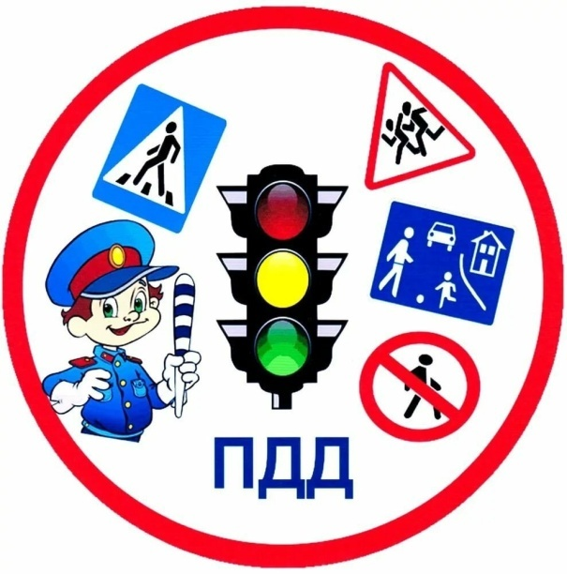
ПРОВЕРКА ЗНАНИЙ ПРАВИЛ ДОРОЖНОГО ДВИЖЕНИЯ В ДО

Важная роль профилактике детского дорожно – транспортного травматизма
принадлежит ДОУ. Воспитатели, родители должны помочь ребенку стать дисциплинированным пешеходом, неукоснительно выполняющие правила дорожного движения.
Чтобы оградить ребенка от опасности, нужно как можно раньше начать готовить его к встрече улицей, знакомить с ПДД с дорожными знаками. Следует научить его ориентироваться в пространстве, сформировать у него навыки культуры поведения на улице, в транспорте. Это позволит уменьшить вероятность дорожно – транспортных происшествий.

Вопросы для проверки знаний ПДД.
(старшая группа).
На каждый вопрос дается готовый ответ в помощь воспитателю.
1. Что такое дорога?
Дорога – часть улицы, по которой движутся машины, а также тротуар, обочина, разделительные полосы.
2. Что такое тротуар?
Тротуар – часть дороги, по которой ходят люди (пешеходы), он находиться рядом с проезжей частью или отделен от нее газоном.
3. Как нужно ходить по тротуару?
Идя по тротуару, нужно держаться середины. Если идти близко к дороге, может сбить машина.
4, Кого называют пешеходом?
Пешеходом называется человек, идущий по дороге, тротуару, обочине или переходящий улицу.
5, почему нельзя ходить по проезжей части?
По проезжее части нельзя ходить потому, что там едут машины. пешеход идущий по дороге мешает водителям, по его вине может произойти авария или погибнут люди.
6, Где можно переходить улицу?
Улицу можно переходить в специальных местах – пешеходных переходах. Если в близи переходов нет, нужно убедиться, что нет движущего транспорта, и только тогда переходить улицу.
7. Для чего нужен светофор?
Светофор нужен для регулировки движения машин и пешеходов. Он показывает, когда нужно ехать машинам, когда переходить улиц пешеходам.
8. Какие бывают светофоры?
Светофоры бывают двух видов: для машин и для пешеходов.
9. Какие сигналы подает светофор и что означает каждый сигнал?
Светофор подает сигналы трех цветов: красный, желтый, зеленый.
Красный свет запрещает движение транспорта, желтый свет – предупредительный. Если желтый свет загорается после красного света – приготовиться скоро будет можно продолжать движение. Если желтый загорается после зеленого – будь внимателен – сейчас движение будет запрещено.
10, Какие сигналы подает светофор для пешеходов?
Светофор для пешеходов подает два сигнала: красный – силуэт человека на светофоре стоит и зеленый силуэт человека на светофоре движется.
11, Кто управляет машиной?
Машиной управляет водитель. Он должен знать устройство машины и ПДД.
Во время езды водитель следит за дорогой, движущимися машинами, дорожными знаками, пешеходами.

Вопросы для проверки знания по ПДД.
(подготовительная группа)

1. что такое улица?
Улица часть города или населенного пункта с дорогой, дорожными знаками, пешеходными переходами (зебра, наземный, подземный), домами и учреждениями, школами детскими садами.
2. Что такое дорога?
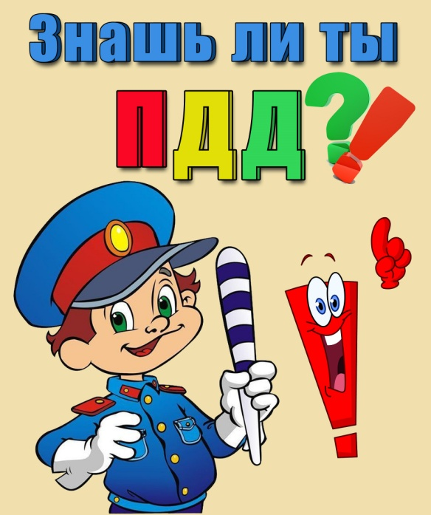
Дорога – часть улицы, по которой движутся машины, а также тротуары, обочины, разделительные полосы.
3. Что такое проезжая часть?
Проезжая часть – часть дороги, предназначенная для движения транспорта. Она бывает с односторонним (когда машины движутся только в одну сторону, в одном направлении) и двухсторонним движением (когда машины движутся в противоположных направлениях), границы которых размечены разделительными полосами.
4 Что такое тротуар?
Тротуар – часть дороги, предназначенная для движения пешеходов, отделенная от нее газонами.
5. Что такое пешеходный переход?
Пешеходный переход – участок проезжей части, обозначенный зеброй и предназначенный для движения пешеходовчерез дорогу.
6. Что такое перекресток?
Перекресток – место, предназначенное для двух дорог, регулируемое светофором.
7. Что такое остановка?
Остановка – место, где останавливается транспорт для посадки или высадки пассажиров.
8, что такое железнодорожный переезд?
Железнодорожный переезд – пересините дороги железнодорожными путями.
9. Для чего нужен светофор?
Светофор нужен для регулировки движения транспорта и переходов.
10. Какие бывают пешеходные переходы?
Пешеходные переходы предназначены для движения пешеходов через улицу и бывают трех видов: наземные («зебра»), подземные, надземные.

